Школьная газета
Красноярский край
Маганская
школа
Березовский район
Н

Мага ский
№ 5
Май
2014
школь ик

Профилактическая беседа
14 апреля 2014 года прошла встреча ребят со специалистами из отделения социальной помощи семье и детям МБУ КУСОН Березовского района Каштальяновой Екатериной Владимировной и психологом Мухиной Марией Владимировной. Специалисты показали ребятам 7-9 классы видеофильм «Право на жизнь», в котором рассказывается о том, как не подвергнуться соблазнам табачной, наркотической и алкогольной зависимости. Каждый классный руководитель получил в классный уголок памятки, где ребята и их родители могут получить дополнительную информацию.
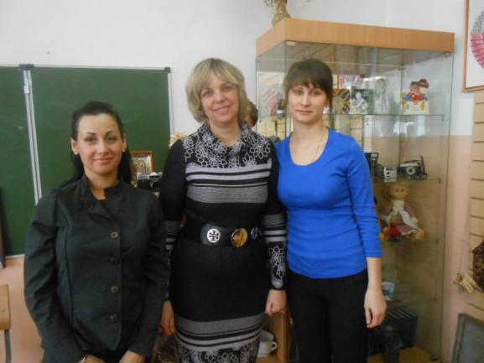
Социальный педагог СтоляроваМ.К.,
заместитель директора по воспитательной работе Остапенко Н.И.
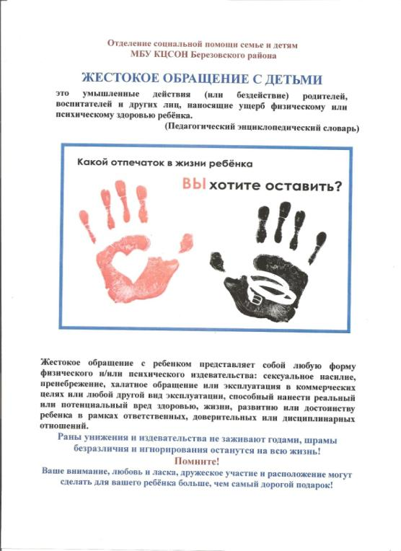
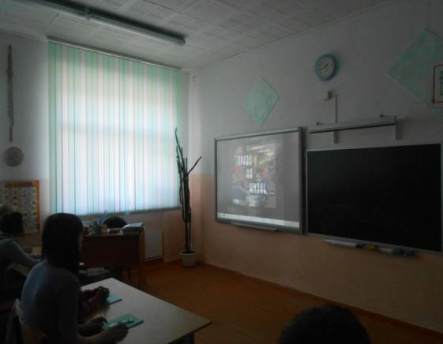
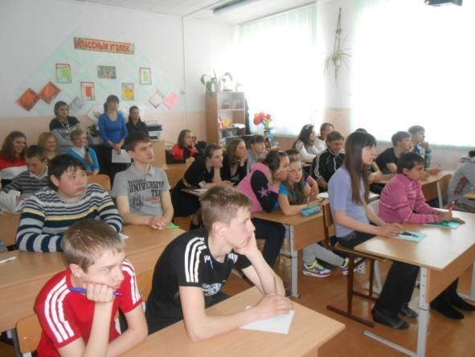
Хочу все знать…или разговор о профессии
При содействии районного отделения общественной организации «Офицеры России», ко Дню космонавтики, 11 апреля 2014 года прошла интересная встреча ребят нашей школы с полковником Гизатулиным Арсением Альбертовичем- комендантом космодрома «Байконур». Арсений Альбертович рассказал учащимся о своей профессии, о годах службы на космодроме «Байконур». Окунул ребят в ту атмосферу, как все было, рассказал о страницах истории, о наградах, о космонавтах и астронавтах, совершавших полеты на советских и российских пилотируемых космических кораблях и орбитальных станциях. Все это сопровождалось демонстрацией книги, посвященной 50-летию космодрома «Космодром Байконур». В конце встречи полковник подарил в школьный музей памятный юбилейный значок. Интересно тало узнать, что и наш учитель физики Е.А. Кокорина проходила практику на этом космодроме и была причастна к сбору космических ракет. Продолжением стал просмотр фильма «Гагарин. Первый в космосе». А для ребят младших классов прошла интересная викторина «Все о КОСМОСЕ», организаторами которой стала Кокорина Е.А. и Совет Дела старшеклассников.
Председатель Совета Дела старшеклассников Томилко Ирина

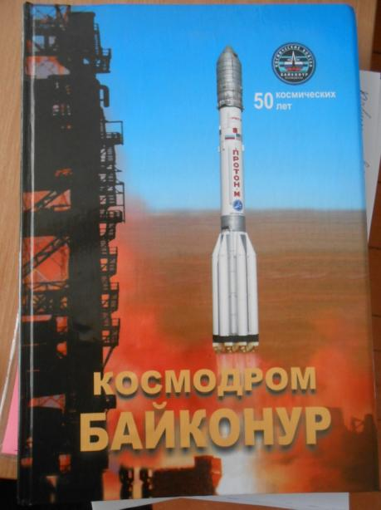
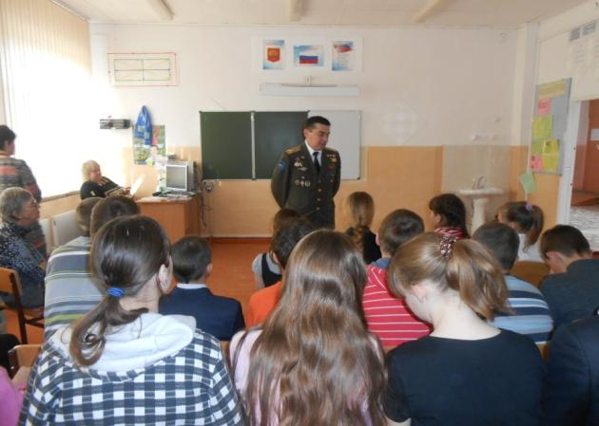

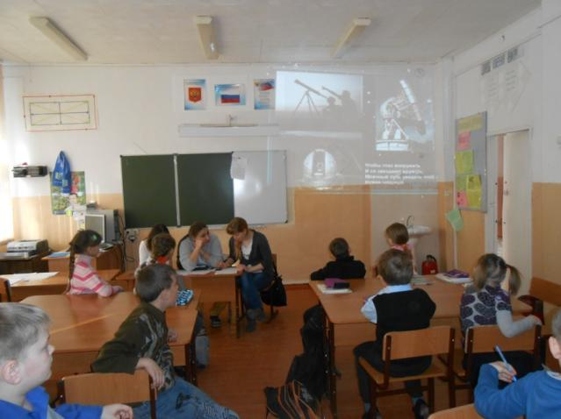

АКЦИЯ «ЗЕЛЕНЫЙ ОБМЕН»
В рамках краевых мероприятий «Весенняя неделя добра» в нашей школе
прошла акция «Зеленый обмен». Началом акции было участие учащихся 2,6
классов Барашова С., Яблочко В. и Елисеенко Н. в краевом конкурсе
экологических сказок «Зеленый кошелек», где они вместе с учителями Замарацких С.В. и Остапенко Н.И. принимали активное участие и были награждены грамотами. На общешкольной линейке было объявлено о старте акции «Зеленый обмен». В ней могли принимать участие не только школьники, учителя, но родители и весь персонал школы. Учащиеся 5-го класса на уроках изобразительного искусства подготовили экологические плакаты с обращением ко всем людям планеты беречь нашу природу. Итоговым мероприятием «Зеленого обмена» стало костюмированное представление по одной из экологических сказок (автор -Барашов С., Остапенко Н.И.) «Приключения Пчелки Элли». Главную роль играла ученица 4-го класса Лазовская Н. Ведущие Столярова М.К. и Сапарина Т.В. провели с ребятами 1-4 классов конкурсы и игры на экологическую тему. А главные герои праздника пчела Элля и Зеленый кошелек рассказали учащимся необычную историю, где напомнили правила поведения на природе, наглядно показали, что может произойти с планетой, если существует экологическая угроза.
Совет дела старшеклассников: Томилко Ирина
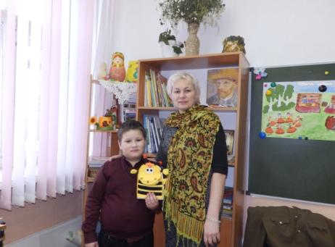
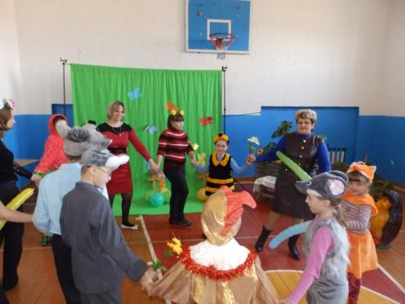


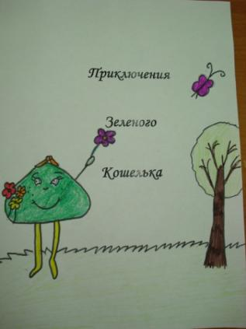
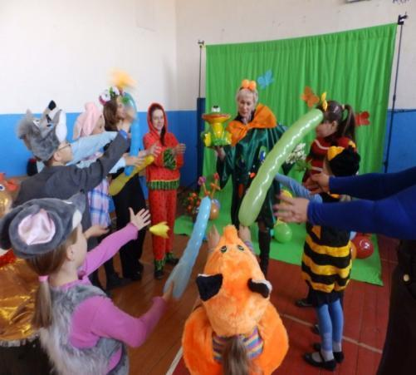
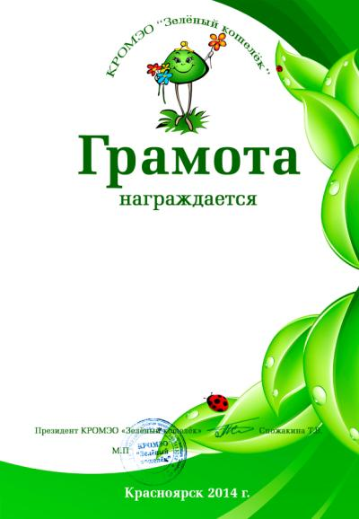

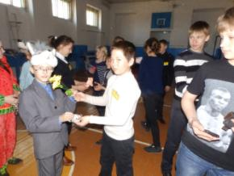

ЖИВАЯ КЛАССИКА 2014-2015
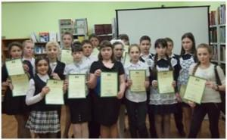
Завершился Муниципальный этап Всероссийского конкурса чтецов «Живая классика-2014», который проводился в Детской библиотеке
п. Березовка. Цели конкурса – пропаганда чтения среди детей, возрождения традиций семейного чтения, повышение общественного интереса
к библиотекам, поиск и поддержка талантливых детей. В конкурсе приняло участие 19 юных чтецов из 7 школ района. Талантливые шестиклассники состязались в декламации прозы. Ребята поразили жюри своим артистизмом, глубиной прочтения и творческим подходом. Событие получилось интересным и увлекательным. Участниками от нашей школы стали Яблочко Валентина и Елисеенко Анастасия. Благодарим их за участие в конкурсе, достойное представление школы. Выражаем благодарность педагогу – тьютору Замарацких С.В. Желаем дальнейших творческих побед.
Администрация школы

ЭКСКУРСИЯ В ЗАКОНОДАТЕЛЬНОЕ СОБРАНИЕ
КРАСНОЯРСКОГО КРАЯЗ

В мае 2014 г.учащиеся с 6 по 8 класс с экскурсией посетили Законодательное собрание Красноярского края. Ребята послушали интересную информацию о первых губернаторах Красноярского края, о почетных жителях города и края. Школьникам интересно было побывать в зале, где проходят все совещания при Губернаторе края. С ребятами встерился депутат……………………… который подробно ответил на все вопросы ребят и учителей.
МЫ ВМЕСТЕ, ВОССОЕДИНЕНИЕ
РОССИЙСКОЙ ФЕДЕРАЦИИ И РЕСПУБЛИКИ КРЫМА
Мы вместе! А вместе собрались ученики 5-11 классов двух школ: Маганской и БСОШ № 5 на уроке, посвященном историческому событию воссоединению Российской Федерации и Республики Крыма. Это была краевая акция, в которой приняли участие представители общественности. На урок – дискуссию пришли Е.А.Кокорина (учитель информатики), О.А.Бандура (учитель географии), О.Б.Симонова (учитель истории и Представитель Уполномоченного по правам ребенка), В.М. Шмаль (учитель - словесник, руководитель школьного музея, депутат районного Совета депутатов), С.В.Симонов (директор школы, член партии Единая Россия, руководитель общественной организации Офицеры России), М.Якубенко (журналист, руководитель Центра Гражданской взаимопомощи, участник автопробега Сибиряки - Крыму), В. Юрченко (подполковник запаса, участник автопробега Сибиряки Крыму.) Разговор получился интересным, потому что собрались люди разных поколений, свидетели прошлого и настоящего. Ирина Томилко, Екатерина Лушечкина вспомнили историю отношений Крыма и России, Владимир Авдеев затронул вопрос референдума и решения жителей Крыма «вернуться домой». Модератором была Ольга Борисовна, задававшая проблемные вопросы. Интересными были рассуждения ребят, а запомнился ответ Артема Прис, отвечая на вопрос «Почему наши оппоненты смело заявляют о причастности России к событиям на Украине, в качестве доказательства приводят фото георгиевской ленты». Артем сказал, что это символ Победы, Победы России над разными врагами, разных времен, это символ мужества, силы и справедливости. Стало понятно, что современная история сложная, имеющая много мнений, но мы как граждане страны, чувствуем сопричастность к этим событиям. Эти события и их последствия правильные: мы не сомневаемся в том, что решения были верными. На нашей встрече участники пробега рассказали и показали фото и видеоматериал о встрече с жителями Севастополя и Крыма. Трогательными оказались воспоминания ветеранов, радостные слова простых людей, теплые пожелания крымских школьников, которые передали для нас письма. Лица людей и рассказы В.Шмаль о пионерском прошлом, В.Юрченко о героическом прошлом вселяют в нас надежды на наше доброе будущее.
Заместитель директора по ВР
Остапенко Наталья Ивановна

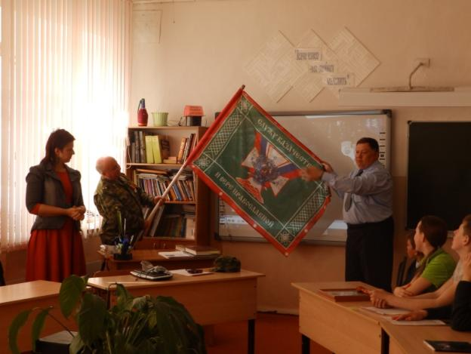
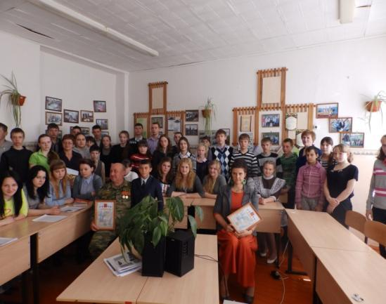

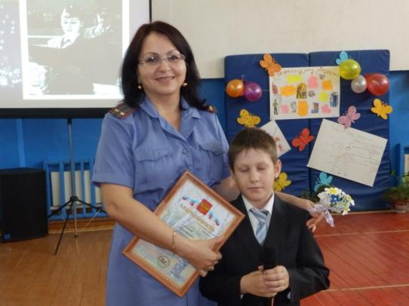
ВЫБИРАЕМ ПРОФЕССИЮ ВМЕСТЕ

"Счастье - это когда утром с радостью идёшь на работу, а вечером с радостью возвращаешься домой".

Безусловно, одной из составляющих счастья является правильный выбор работы, на которую будешь идти с радостью.
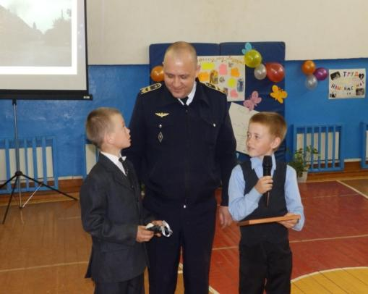
В рамках недели были проведены , познавательные мероприятия, целью которых было ознакомление учащихся со спецификой профессиональной деятельности и основами выбора профессии. Были проведены классные часы «Мир профессий», оформлена выставка плакатов «Профессии моих родителей». Начальником отдела центра занятости Коварницыной М.А., социальным педагогом и психологом школы было проведено анкетирование учащихся 8-11 классов, которое позволило пригласить представителей профессий, которые являются для ребят приоритетными.
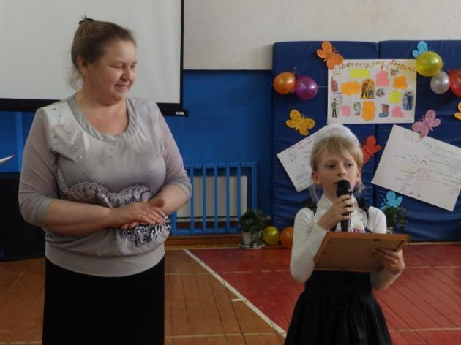
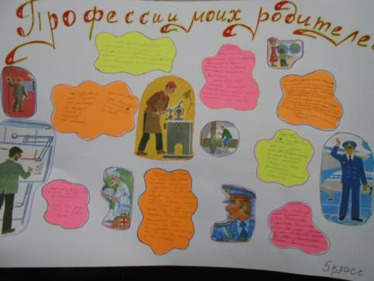
30 апреля был проведен общешкольный «Праздник профессий». Началась встреча взрослых и ребят с выступления начальника отдела районного центра занятости М.А. Коварницыной, которая познакомила присутствующих со статистикой, уровнем заработной платы, а самое главное востребованностью на рынке труда нашего района и края, рассказала о мерах государственной поддержки молодых специалистов, инициаторов собственных проектов и самозанятости. С главным в профессии стражей закона знакомила подполковник полиции Юрина С.В., с разнообразием железнодорожных специальностей познакомил один из руководителей железнодорожных служб Сухарников Н.Н., как спасать людей, когда приходит физическая боль, и «изюминках» медицинских профессий медик Маганской ОВП Андреева О.М., о работе педагога - учитель начальных классов Сапарина Т.В., современных требованиях к воинским специальностям - профессиональный военный подъесаул Столяров Г.И. Директор фермерского хозяйства Рикмасов О.В. очень доходчиво объяснил прямую зависимость между всесторонней подготовкой и образованием фермера и получением прибыли в своем деле.

Председатель Управляющего совета Маганской школы Сапарин А.В.
ИГРА «СПЕЦНАЗ - ЮНИОР»
17 мая в Маганской школе в шестой раз проводилась военно-патриотическая игра «Спецназ-юниор», В этой игре приняли участие 29 команд из Березовского, Сухобузимского, Емельяновского районов, города Красноярска. В общей сложности на игре присутствовали 741 человек..Команды представляли четыре возрастных и специальных группы. Впервые в игре приняли участие команды из детских садов (Березовский и Зыковский).
Прошел круглый стол по теме:«Военно – патриотическая работа: вчера, сегодня, завтра».
Динамичные спортивные эстафеты, силовые конкурсы, конкурсы на меткого стрелка и многие другие позволили участникам получить заряд бодрости и оптимизма. Запас здоровья и хорошего настроения получили все участники игры. Без призов не остался никто.

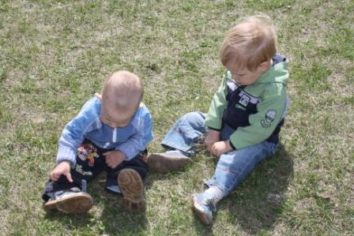
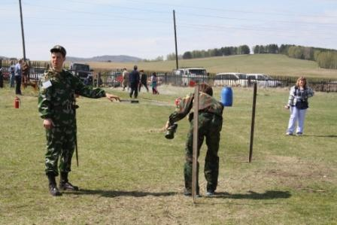
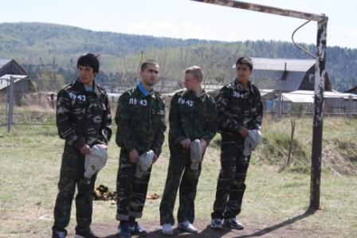
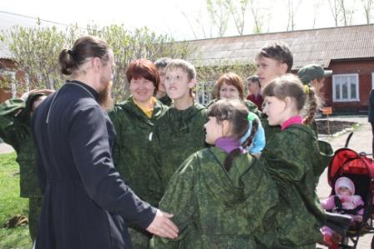
ДЕНЬ ПОБЕДЫ
9 мая в Маганске около памятника воинам – землякам, погибшим в годы Великой Отечественной войны. К памятнику ребята шли колонной, украшенной яркими цветами, шарами и веточками. Многие из ребят несли портреты своих родственников-участников войны. Таким образом маганские школьники присоединились ко Всероссийской акции «Бессмертный полк». В рамках этого патриотического проекта ребята не только собирали материалы о своих родственниках, которые принимали участие в Великой Отечественной войне, но и подготовили портреты воинов.
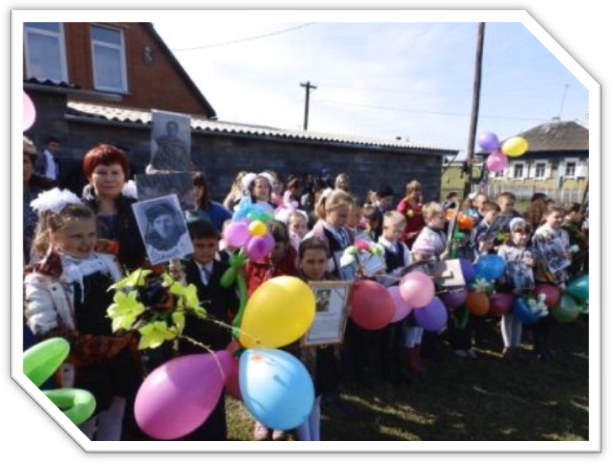

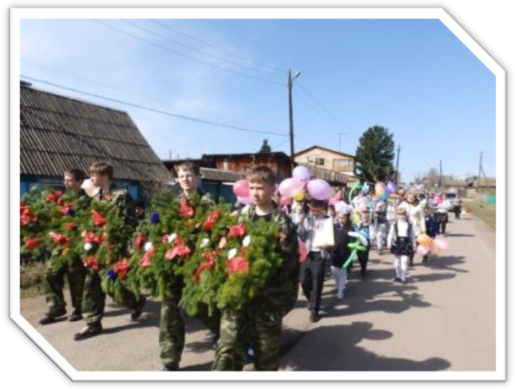
ПОСЛЕДНИЙ ЗВОНОК
24 мая 2014 года, последний звонок прозвенел во многих районах нашего края.
Для большинства школьников этот день означает, что начались самые долгожданные – летние каникулы. А у выпускников еще пора экзаменов.
В этом году последний звонок прозвенел и в нашей школе не только для 11-классников, но и для некоторых ребят из 9-го класса, для тех, кто уже сделал свой жизненный выбор.
Директор школы Симонов С.В. объявил об открытии торжественной линейки. К выпускникам, школьникам и родителям мероприятия со словами напутствия и поздравления обратились многочисленные гости: начальник вневедомственной охраны ЖД Сухарников Н.Н., атаман станицы «Преображенская» Столяров Г.И., депутат районного совета, руководитель фракции ЛДПР Яковенко М.Н., представители союза работодателей Рыбченко В.В., Якубенко М.П., заместитель главы администрации Маганского сельсовета Авдеева Е.В., специалист МОО администрации Березовского района Бекетова А.Р.
Депутат Маганского сельсовета, председатель УС школы Сапарин А.В., не только пожелал ребятам доброго пути, но еще вручил школе и Маганскому СДК подарки – тепломаты.
Родители выпускных классов обратились со словами благодарности ко всем учителям, сказали много теплых и душевных слов в адрес всех работников школы и преподнесли подарок – оргтехнику и сертификат на приобретение учебных пособий для ребят.
На торжественной линейке прозвучали стихи о годах учебы, песни о школе и, конечно, тот самый - долгожданный последний звонок, возвестивший о начале летних каникул.
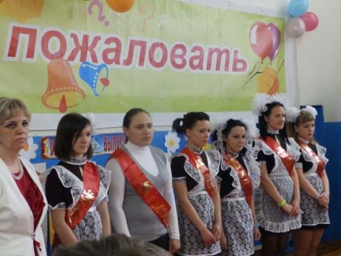
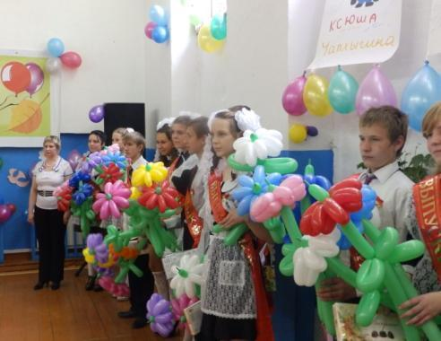
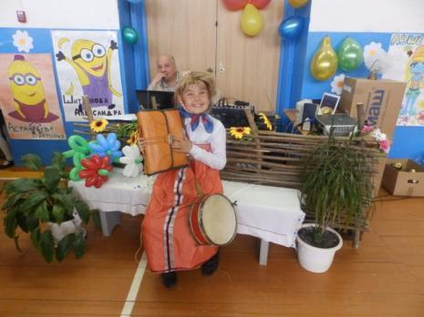
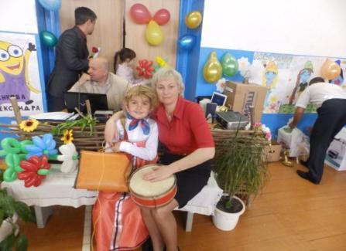
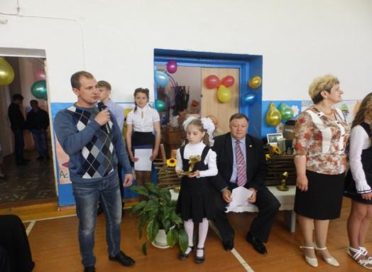
Заместитель директора по воспитательной работе Остапенко Н.И.

